ბუღალტერიის ფინალური

1. როემლია სამეურნეო აღრიცხვაში გამოყენებული საზომი ერთეულები?
--ნატურალური , შრომითი, ფულადი.
2. სამეურნეო აღრიცხვის სახეებია;
--ტექნიკური, სტატისტიკური და ბუღალტრული.
3. ბუღალტრული აღრიცხვა წარმოადგენს;
--სუბიექტის საქმიანობისა და ეკონომიკური მოვალეობის ამსახველი ინფორმაციის შეგროვების,რეგისტრაციის შეფასების, განზიგადებისა და გადაცემის სისტემა.
4.ბურალტრული აღრიცხვის ძირითადი დამახასიატებელი
თავისებურება;
--ის რაც ფულადი საზომით არ გამოიხატება, ბუღალტრულ აღრიცხვას არ
ექვემდებარება.
5.საწარმოს სამეურნეო საშვალებათა წყაროები;
--ვალდებულებები და საკუთარი კაპიტალი.
6.რა არის ბუღალტრული აღრიცხვის საგანი?
--საწარმოს ეკონომიკური რესურსები მათი წყაროები და სამეურნეო პროცესები გამოხატული ფულადი საზომი ერთეულით.
7.საწარმოს ეკონომიკური რესურსებიაა?
--აქტივები.
8.საწარმოს აქტივებს მიეკუთვნება:
--საწარმოს განკარგულებაში არსებული მატერიალური და არა მატერიალური რესურსები, რის საფუძველზეც საწარმო მომავალში მოელის ეკონომიკური სარგებლის მიღებას.
9.რა არის საბრუნავი ანუ მოკლევადიანი აქტივები?
--ისეთი აქტივები რომელთა გამოყენების ვადა ბალანსის შედეგიდან 12 თვეს არ აღემატება.
10.რომელია მოკლევადიანი აქტივები?
--ნედლეული და მასალები, დაუმთავრებელი წარმოება, მზა პროდუქცია.
11.რა მიეკუთვნება გრძელვადიან აქტივებს?
--ძირითადი საშუალებები, და არამატერიალური აქტივები.
12.რომელია გრძელვადიანი აქტივები?
--ძირითადი საშუალებები.
13.რა არ შედის საწარმოს აქტივებში?
--კრედიტორული დავალიანება ანუ ვალდებულებები.
14.რა მიეკუთვნება მოთხოვნებს ანუ დებიტორულ დავალიანებებს?
--საწარმოს მიმართ კლიენტების დავალიანება რომელიც წარმოქმნილია
კრედიტით საქონლის გაყიდვით ან მომსახურების გაწევით.
15.რომელია ბუღალტრული აღრიცხვის მეთოდის ელემენტები?
--ანგარიშთა სისტემა და ორმაგი ჩაწერა.
16.რომელია ბასსიით ბუღალტრული აღრიცხვით ძირითადი დაშვებები?
--დარიცხვის მეთოდი და ფუნქციონირებადი საწარმო.
17.როგორ იყოფა საწარმოები ზომითი კატეგორიების მიხედვით?
--1,2,3 და 4 კატეგორიის საწარმოებად.
18.რომელია საწარმოთა ორგანიზაციული სამართლებრივი ფორმები?
--სამივე პასუხი სწორია
19.რომელია ბასს-ით ბუღალტრული აღრიცხვის პრინციპები?
--ორმხრივობის,უწყვეტობის,თვითღირებულების.
20.რა არის პირველადი აღრიცხვა?
--სამეურნეო ოპერაციების ასახვა და გაფორმება სპეციალური მოხაზულობის ბლანკზე.
21.რა არის დოკუმენტი?
--სპეციალური ფორმის ბლანკი რომელზედაც აისახება სამეურნეო ოპერაციის შინაარსი მისი რაოდენობრივი და თანხობრივი გამოსახულებით.
22.რა არის დოკუმენტის რეკვიზიტი?
--დასმული კითხვა რომელზედაც პასუხი უნდა იქნას გაცემული.
23.როგორ ჯგუფდება დოკუმენტები შინაარსის მიხედვით?
--მათში ასახული აღრიცხვის ობიექტების მიხედვით.
24.როგორ ჯგუფდება დოკუმენტები დანიშნულების მიხედვით?
--განკარგულებითი,აღსრულებითი,კომბინირებული და ბუღალტრული გაფორმების დოკუმენტებად.
25.რა არის დოკუმენტ ბრუნვა?
--დოკუმენტების მოძრაობა მათი შედგენიდან ან საწარმოში მიღებიდან არქივში ჩაბარებამდე.
26.რა არის ინვენტარიზაცია?
--ინვენტარიზაცია არის აქტივების და მათი წყაროების ფაქტობრივი ნაშთების დადგენა და მისი შედარება სააღრიცხვო ჩანაწერებთან, მათი შესაბამისობაში მოყვანის მიზნით.
27.რას უტარდება საინვენტარიზაციო უწყისი?
--სააღრიცხვო ჩანაწერებს.
28.ჩატარების დროს მიხედვით როგორი შეიძლება იყოს ინვენტარიზაცია?
--სასწრაფო.
29.ინვენტარიზაციის შედეგები ფორმდება:
--საინვენტარიზაციო უწყისში.
30.რას უტარდება საინვენტარიზაციო უწყისი?
--სააღრიცხვო ჩანაწერებს.
31.რომელ დოკუმენტში გამოვლინდება დანაკლისი ან ზედმეტობა?
--შედარების უწყისში.
32.როგორი შეიძლება იყოს მოცულობის მიხედვიტ ინვენტარიზაცია?
--სრული და ნაწილობრივი.
34.რას წარმოადგენს ბალანსი?
--ანგარიშგებას , საწარმოს ფინანსური მდგომარეობის შესახებ.
35.რომელია ბალანსის მხარეები:
--აქტივები,ვალდებულებები და საკუთარი კაპიტალი.

36.როდის არის საბალანსო ტოლობა სწორი?
--აქტივები=ვალდებულებებს+საკუთარი კაპიტალი.
37.რომელია ბალანსის ელემენტები:
--აქტივები,ვალდებულებები და საკუთარი კაპიტალი.
38.რომელია ბალანსის მუხლების აქტივებად აღიარების კრიტერიუმები?
--ეკონომიკური სარგებლის მოტანა და საიმედოდ შეფასება.
39.როგორ აისახება ბალანსში საწარმოს აქტივები და მათი წყაროები?
--ორმხრივობის პრინციპის საფუძველზე.
40.რას ნიშნავს ბალანსირება:
--თანასწორობას.
41.რამდენ ტიპად იყოფა სამეურნეო ოპერაციით გამოწვეული ცვლილებები ბალანსში?
--ოთხ ტიპად.
42.რას ეხება ბალანსში პირველი ტიპის ცვლილება?
--მხოლოდ აქტივის მუხლებს,როდესაც აქტივის ერთი მუხლი იზრდება,მეორე მუხლი კი მცირდება.
43.რას ეხება ბალანსში მეორე ტიპის ცვლილება?
--მხოლოდ პასივის მუხლებს,როდესაც პასივის მუხლებს, როდესაც პასივის ერთი მუხლი იზრდება და იგივე თანხით მეორე მუხლი მცირდება.
44.რას ეხება ბალანსში მესამე ტიპის ცვლილება?
--ერთდროულად აქტივებისა და პასივების მუხლებს, როდესაც ბალანსის ვალუტა იზრდება.
45.რას ეხება ბალანსში მეოთხე ტიპის ცვლილება?
-- ერთდროულად აქტივებისა და პასივების მუხლებს, როდესაც ბალანსის ვალუტა მცირდება.
46.რომელი არ მიეკუთვნება აქტივებს ქვემოთ ჩამოთვლილი მუხლებიდან?
--დარიცხული ვალდებულებები.
47.რის მიხედვით არის დალაგებული ბალანსში აქტივის მუხლები?
--ლიკვიდურობის მიხედვით.
48.როგორ არის წარმოდგენილი ბალანსში ვალდებულებები?
--გრძელვადიან და მოკლევადიან ვალდებულებებად.
49.რომელი არ მიეკუთვნება ვალდებულებებს ქვემოთ ჩამოთვლილი
მუხლებიდან?
--ნედლეული და მასალები.

- რას ნიშნავს ანგარიშის დებეტში ჩანაწერი?
--აქტივებისა და ხარჯების ზრდას.
- რას ნიშნავს ანგარიშის კრედიტში ჩანაწერი? --შემოსავლებისა და კაპიტალის ზრდას
- რას წარმოადგენს საცდელი ბალანსი? --საცდელი ბალანსი წარმოადგენს მთავარი წიგნის ყველა ანგარიშის ჩამონათვალს შესაბამისი სალდოს მითითებით.
- რომელი ტოლობით გამოისახება ორმაგი აღრიცხვის სისტემა?
--დებეტი=კრედიტს
- რომელია ნორმალური სალდო ანუ ნაშთი პასიური ანგარიშებისათვის?
--საკრედიტო
- რომელია ნორმალური სალდო ანუ ნაშთი აქტიური ანგარიშებისთვის?
--სადებეტი
- როგორ ჯგუფდება ფინანსურ ანგარიშებთან დამოკიდებულების მიხედვით ანგარიშები?
--ფინანსურ ანგარიშებთან დამოკიდებულების მიხედვით ანგარიშები ჯგუფდება მუდმივ და დროებით ანგარიშებად.
- ფინანსური ანგარისების რომელი ელემენტების ამსახველია მუდმივი ანუ რეალური ანგარიშები?
--აქტივების, ვალდებულებებისა და საკუთარი კაპიტალის ამსახველი ანგარიშები წარმოადგენენ ბალანსის ელემენტებს და მუდმივი ანუ რეალური ანგარიშები ეწოდებათ.
- ფინანსური ანგარისების რომელი ელემენტების ამსახველია დროებითი ანუ ნომინალური ანგარიშები?
--შემოსავლებისა და ხარჯების ამსახველი ანგარიშები წარმოადგენენ მოგებისა ზარალის ანგარიშების ელემენტებს და დროებითი ანუ ნომინალური ანგარიშები ეწოდება.
- როგორ ჯგუფდება ბუღალტრულ ბალანსთან დამოკიდებულების მიხედვით ანგარიშები?
--საბალანსო და ბალანსგარეშე ანგარიშებად
- რას ასახავენ ძირითადი ანგარიშები?
--აქტივებს,ვალდებულებებსა და საკუთარ კაპიტალს
- რას ეწოდება საკალკულაციო ანგარიშები?
--საკალკულაციო ანგარიშები ეწოდება ისეთ ანგარიშებს, რომლებიც თვითღირებულების განსაზღვრა-გაანგარისების საშუალებას იძლევა.
- რა არის ფინანსური ანგარიშგება?
--საანგარიშო პერიოდის განმავლობაში საწარმოს ფინანსური მდგომარეობისა და მის მიერ განხორციელებული სამეურნეო ოპერაციების სტრუქურულად ჩამოყალიბებული ფინანსური სურათი.
- რა არის ფინანსური ანგარიშის კომპონენტები?
--ბალანსი და მოგება-ზარალის უწყისი.
- რომელია ფინანსური ანგარიშგების ხარისხობრივი მახასიათებლები?
--აღქმადობა,შესადარისობა,საიმედოობა და შესაბამისობა.
- ჩამოთვალეთ ფინანსური ანგარიშგების ელემენტები
--აქტივები,ვალდებულებები,საკუთარი კაპიტალი, შემოსავლები და ხარჯები.
- რომელია მოგება და ზარალის ანგარშების ელემენტები
--შემოსავლები და ხარჯები
- ფინანსური ანგარიშგების კომპონენტებიდან რომელი არ მზადდება
დარიცხვის მეთოდით?
--ფულადი სახსრების მოძრაობის ანგარიშგება.
- ფინანსური ანგარიშგების კომპონენტს არ წარმოადგენს:
--საცდელი ბალანსი.
- რა არის შემოსავალი?
--საწარმოს მიერ ეკონომიკური სარგებლის ზრდა საანგარიშგებო პერიოდში,რომელიც გამოწვეულია აქტივის ზრდით ან ვალდებულებების შემცირებით.
- რა არის ხარჯები?
--საწარმოს ეკონომიკური სარგებლის შემცირება საანგარიშგებო პერიოდის განმავლობაში ,რომელიც გამოწვეულია აქტივების საწარმოდან გაზრდის ან ვალდებულებების ზრდის საფუძველზე.
- რა არის აქტივი?
--საწარმოს განკარგულებაში არსებული მატერიალური და არამატერიალური რესურსი.
- რა არის ვალდებულება?
--საწარმოს მიმდინარე პერიოდის მოვალეობა.
- რა არის საკუთარი კაპიტალი?
--აქტივების ის ნაწილი რომელიც რჩება ყველა ვალდებულებების დაფარვის შემდეგ.
- რა არის ფინანსური ანგარიშგების მომზადების ძირითადი დაშვება?
--დარიცხვის მეთოდი.
- საწარმოს შემოსავლები და ხარჯები განსაზღვრავს:
--საწარმოს საქმიანობის ფინანსურ შედეგს.
- საკუთარი კაპიტალი არის:
--აქტივების ის ნაწილი რომელიც რჩება ყველა ვალდებულებების დაფარვის შემდეგ.
- საწარმოები ზომითი კატეგორიების მიხედვითიყოფა:
--პირველი,მეორე,მესამე და მეოთხე კატეგორიების საწარმოებად.
- საწარმოთა ორგანიზაციულს-ამართლებირივი ფორმებია: --სამივე პასუხი სწორია.
- ფინანსური ინფორმაციის მომხმარებლები იყოფიან კატეგორიებად:
--შიგა და გარე მომხმარებლებად.
- მოგება-ზარალის ანგარიშგები გვიხასიათებს:
--საწარმოს ფინანსური საქმიანობის შედეგებს საანგარიშგებო პერიოდის განმავლობაში.
- საწარმოს ფინანსური შედეგების შესახებ ინფორმაციას იძლევა შემდეგი ელემენტები:
--შემოსავლები და ხარჯები.

ამოცანები
- ქვემოთ მოცემული საწარმოს მომაცემების მიხედვით შეადგინე ბუღალტრული ბალანსი და განსაზღვრეთ საწესდებო კაპიტალის თანხა.
1. ნაღდი ფული ეროვნულ ვალუტაში 7000 ლარი ,
2 გადასახდელი დღგ 6000ლარი ,
3 საქონელი 4000 ლარი ,
4.წინასწარ გაწეული ხარჯები 5000 ლარი,
5.საწესდებო კაპიტალი?ლარი.
6.ვალდებულება მოწოდებიდან და მომსახურეობიდან 2000 ლარი, 7.გადასახდელი საშემოსავლო გადასახადი 8000 ლარი,
8.ოფისის აღჭურვილობა 3000 ლარი.
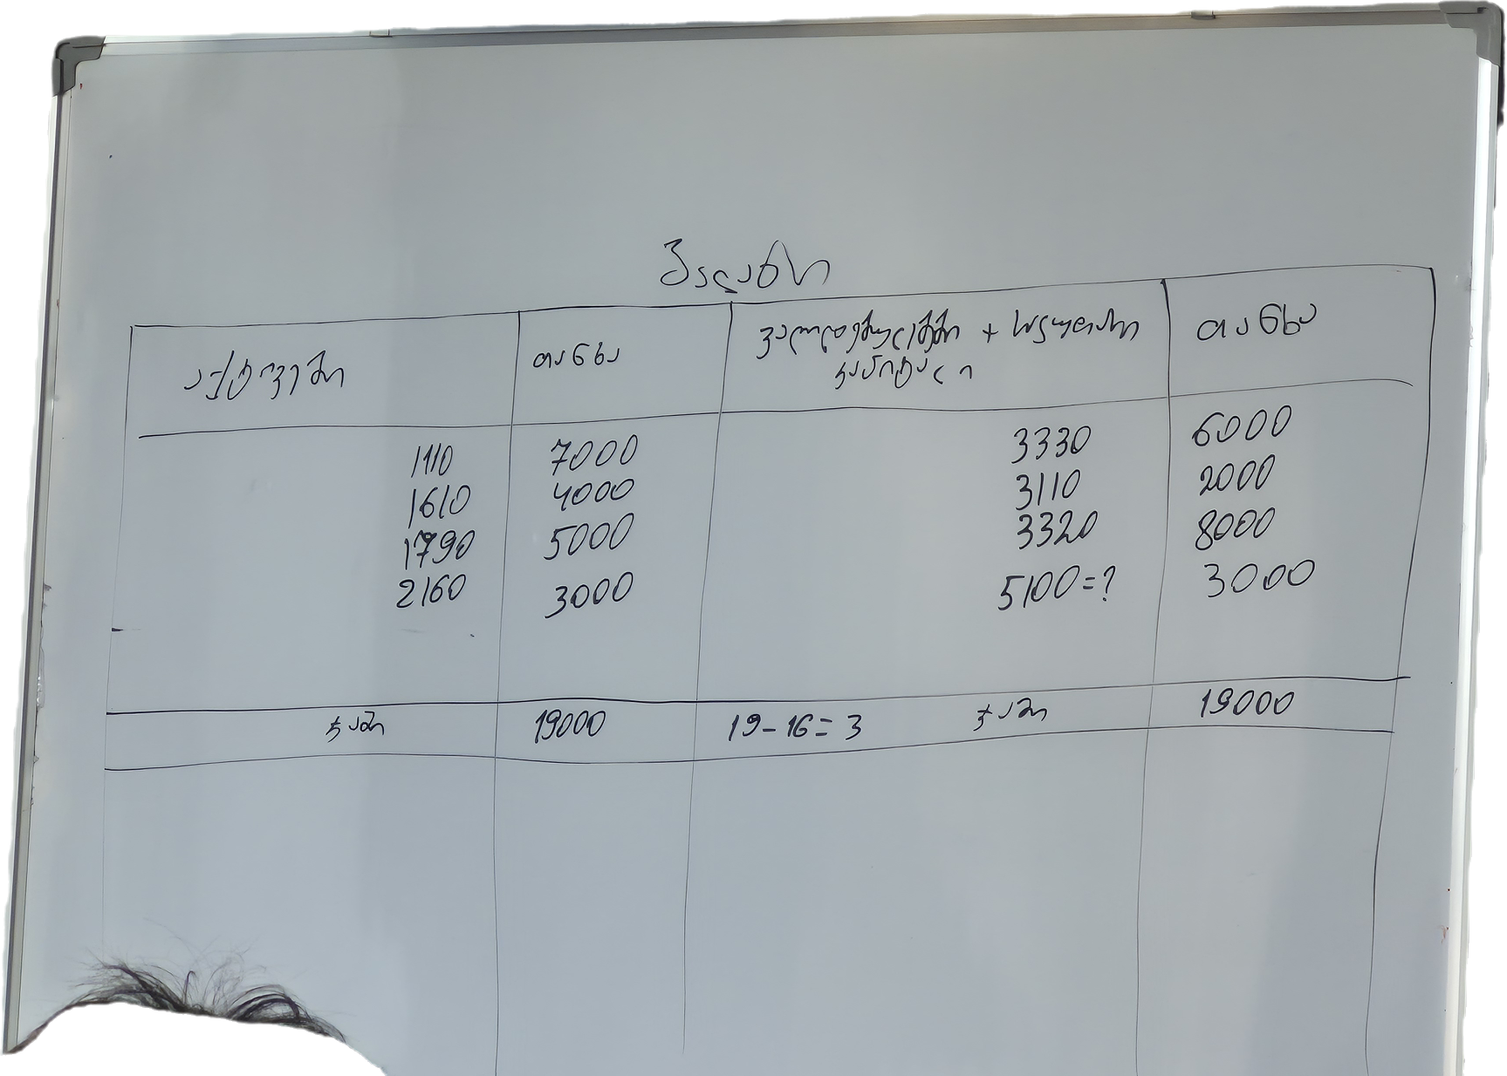

პას:3000

- ქვემოთ მოცემული საწარმოს მომაცემების მიხედვით შეადგინე ბუღალტრული ბალანსი და განსაზღვრეთ გადასახდელუ ხელფასების თანხა.
1.ეროვნული ვალუტა რეზიდენტ ბანკში 15000.
2.შენობები 20000.
3.გუდვილი 1000.
4.სათადარიგი ნაწილები 4000.
5.ბანკის მოკლე ვადიანი სესხი 30000.
6.გადასხდელი ხელფასები?

7.დაუმთავრებელი წარმოება 1000.
8.გაუნაწილებებლი მოგება 6000.
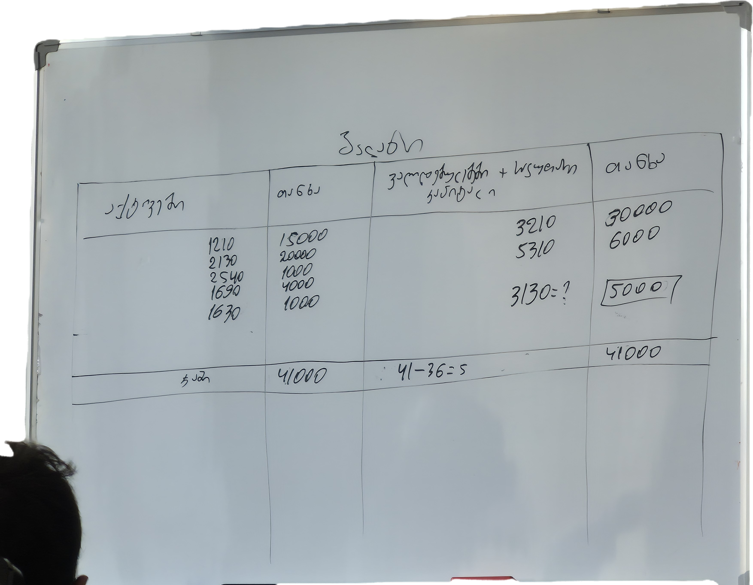

პას:5000

- ქვემოთ მოცემული საწარმოს მომაცემების მიხედვით შეადგინე ბუღალტრული ბალანსი და განსაზღვრეთ გადასახდელი საშემოსავლო გადასახადის თანხა.
1.საწესდებო კაპიტალი 2000.
2.გადასახდელი დღგ 6000.
3.ნაღდი ფული ეროვნულ ვალუტაში 7000.
4.წინასწარ გაწეული ხარჯები 5000.

5.ვალდებულება მოწოდებიდან და მომსახურეობიდან 2000.
6.ოფისის აღჭურვილობა 3000.
7.საქონელი 4000.
8.გადასახდელი საშემოსავლო გადასახადი?
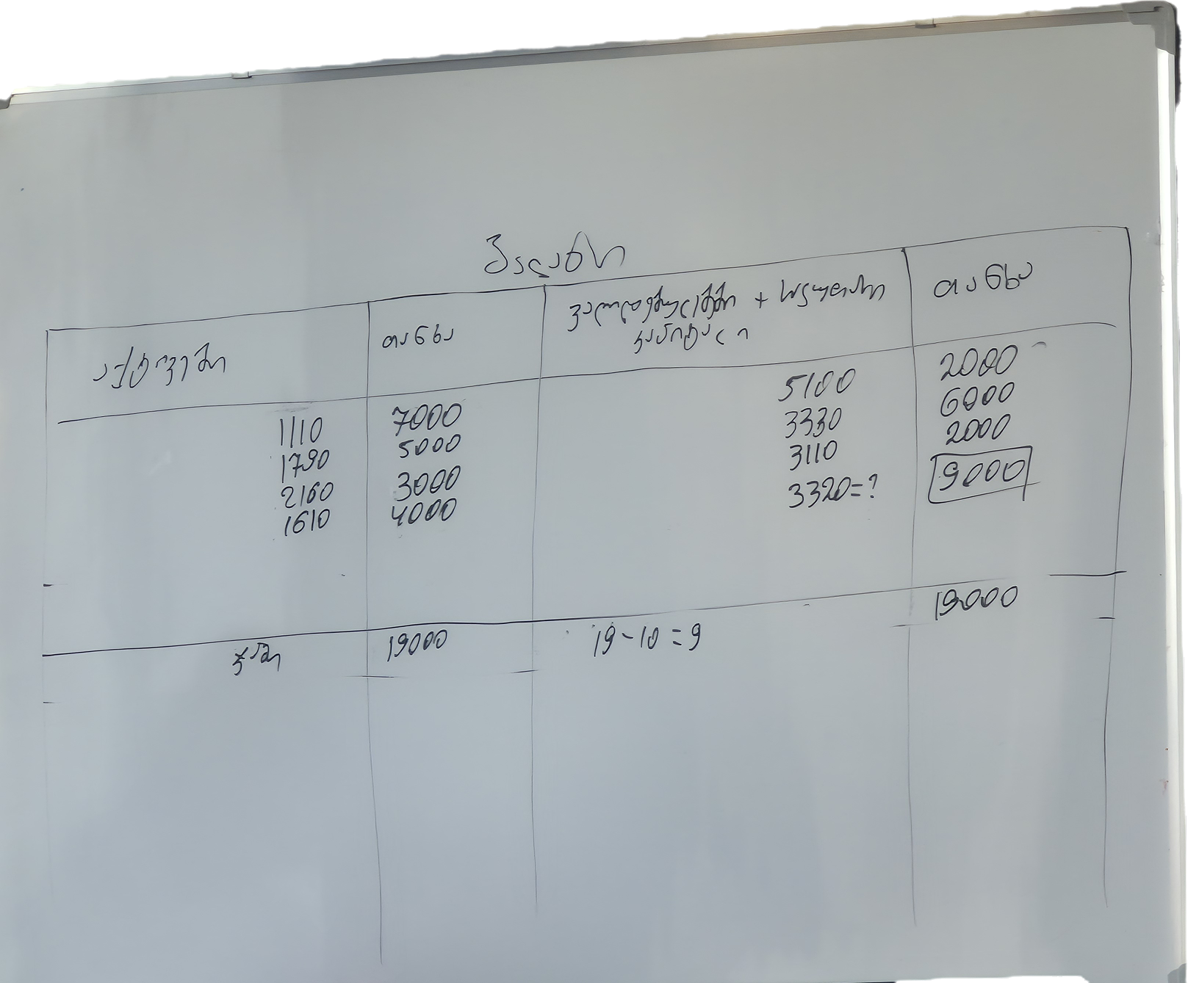

პასს:9000

- ქვემოთ მოცემული საწარმოს მომაცემების მიხედვით შეადგინე ბუღალტრული ბალანსი და განსაზღვრეთ შენობების თანხა.
1.ეროვნული ვალუტა რეზიდენტ ბანკში 15000.

2.გუდვილი 1000.
3.სათადარიგო ნაწილები 4000.
4.ბანკის მოკლევადიანი სესხი 30000.
5.გადასახდელი ხელფასები 5000.
6. დაუმთავრებელი წარმოება 1000.
7.გაუნაწილებელი მოგება 6000.
8.შენობები?
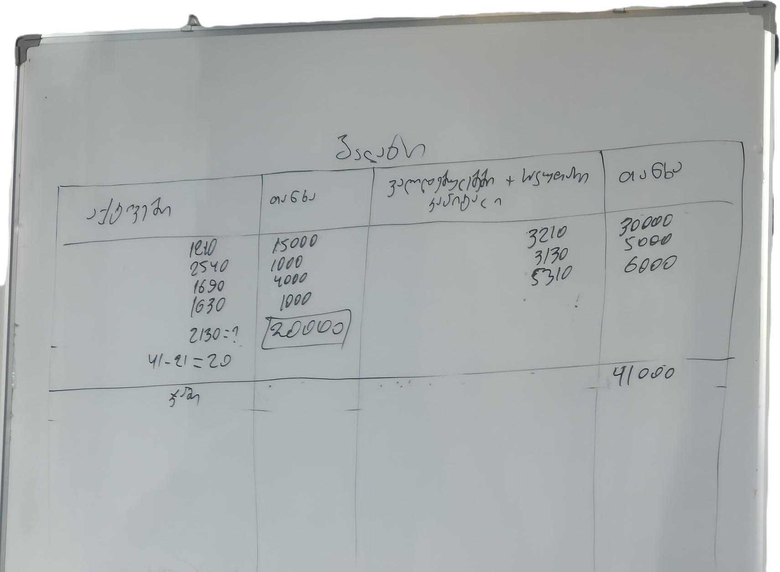

პას:20000

- საწარმოს მონაცემებით შევადგინოთ ბალანსი და განვსაზღვროთ არამატერიალირი აქტივების ოდებობა.
1. მზა პროდუქცია 20000.

2.გაუნაწილებელი მოგება 20000.
3.დაზგა-დანადგარები 10000.
4.ვალდებულებები მოწოდებით და მომსახურებით 18000.
5.საწესდებო კაპიტალი 10000.
6.გრძელვადიანი სესხები 10000.
7.ეროვნული ვალუტა რეზიდენტ ბანკში 12000.
8.არამატერიალური აქტივები?

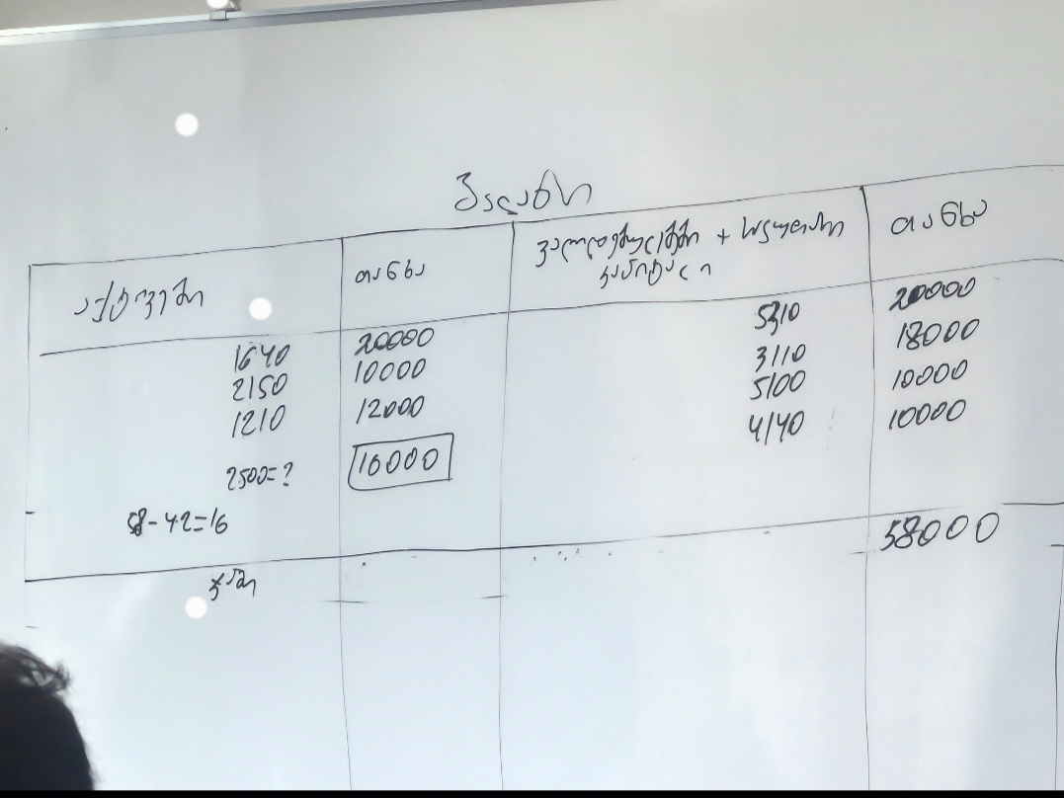

პას:16000

- შეადგიმეთ ბუღალტრული ბალანსი და განსაზღვრეთ წინასწარ გაწეული ხარჯების თანხა.
1.საქონელი 4000
2.გადასახდელი დღგ 6000
3.ნაღდი ფული ეროვნულ ვალუტაში7000
4.საწესდებო კაპიტალი 2000
5. ვალდებულება მოწოდებით და მომსახურებით 1000
6.ოფისის აღჭურვილობა 3000
7.გადასახდელუ საშემოსავლო გადასახადი 8000
8.ნინასწარ გაწეული ხარჯებ
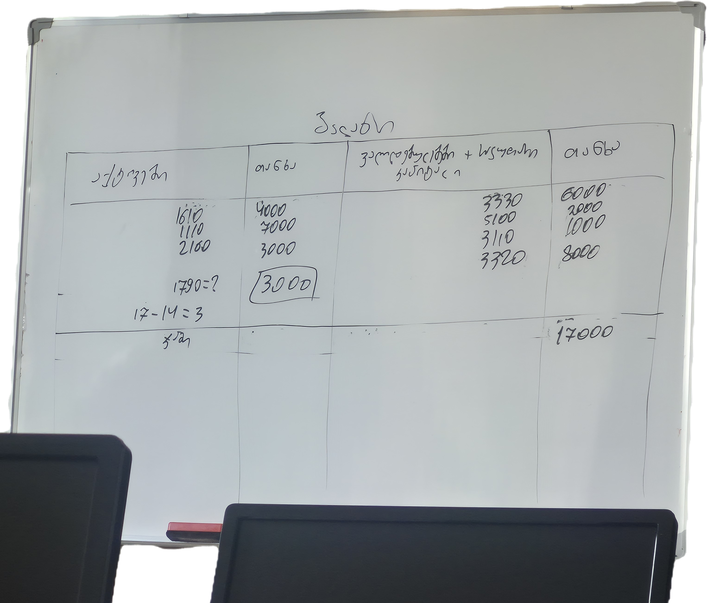

პას:::3000

- ბალანსის მონაცემებია:
მიმდინარე აქტივები 20000.
მიმდინარე ვალდებულებები 15000.
გრძელვადიანი ვალდებულებები 10000.
საკუათარი კაპიტალი 25000.
განსაზღვრეთ გრძეპვადიანი აქტივების ოდენობა.
აქტივი =ვალდებულებებს + საკ. კაპიტალი.

მიმდინარე აქტ+ გრძელვადიანი აქტივები=მიმდინარე ვალდებულებებს + გრძელვადიანი ვალდწბულებებუ +საკ. კაპიტალი

20000 +x= 15000+10000+25000
პას: 30000

- ბალანსის მონაცემები:
მიმდიმარე ვალდებულებები 15000.
გრძელვადიანი ვალდებულებები 20000.
მიმდინარე აქტივები 25000.
გრძელვადიანი აქტივები 30000.
საკუთარი კაპიტალი?

25000+ 30000= 15000+ 20000+ x
პას: 20000

- ბალანსის მონაცემებია:
მიმდინარე ვალდებულებები 10000.
გრძელვადიანი ვალდებულებები 8000.
გრძელვადიანი აქტივები 12000.
საკუთარი კაპიტალი 12000.
მიმდინარე აქტივები?

12000+x= 10000+8000+12000
პას:18000

- გამოიანგარიშეთ გრძელვადიანი ვალდებულებების ოდენობა, თუ ცნობილია რომ :
მიმდინარე აქტივები 55000
გრძელვადიანი აქტივები 135000
მიმდინარე ვალდებულებები 9000
საკ. კაპიტალი 129000

55000+135000=9000+129000+x
პას:52000

- გამოიანგარიშეთ გრძელვადიანი აქტივების ოდენობა ,თუ :
მიმდინარე აქტივები 55000
მიმდინარე ვალდებულებები 35000
გრძელვადიანი ვალდებულებები 49000
საკ. კაპიტალი 29000

55000+x= 35000+49000+29000
პას: 58000

- საკ. კაპიტალი? თუ :
მიმდინარე აქტივები 155000
გრძელვადიანი აქტივები 235000
მიმდინარე ვალდებულებები 90000
გრძელვადიანი ვალდებულებები 60000

155000+ 235000 =90000+60000+x
პას: 240000.

შევადგინოთ ბუღალტრული გატარება სამეურნეო ოპერაციებზე
- შეძენილია კომპიუტერული ტექნიკა საბანკო ანგარიშიდან:
დ.2160
კ.1210
- შეძენილია ნედლეული და მასალები შემდგომი გადახდის პირობით:
დ.1620
კ.3110
- შეძენილია დაზგა საბანკო ანგარიშიდან:
დ.2150
კ.1210
- დაკავებულია მუშების ხელფასიდან საშემოსავლო გადასახადი:
დ.3130
კ.3320
- გაგზავნილია პროდუქცია მყიდველზე და ფული არ მიგვიღია:
დ.1410
კ.6110
- გაცემულია სალაროდან ხელფასები:
დ.3130
კ.1110
- გადარიცხულია საბანკო ანგარიშიდან საშემოსავლო გადასახადი:
დ.3320
კ.1210
- მიღებულია მყიდველებიდან ვალის დასაფარად ნაღდი ფული:
დ.1110
კ.1410
- მზა პროდუქცია მიღებულია წარმოებიდან:
დ.1640
კ.1630
- დამფუძნებელმა საბანკო ანგარიშზე შეიტანა სადამფუძნებლო თანხა:
დ.1210
კ.5150
- ნაღდ აბგარიშზე გაყიდულია მზა პროდუქცია:
დ.1110
კ.6110
- ანგარიშვალდებულ პირზე გაცემულია ფული სალაროდან:
დ.1430
კ.1110
- მიღებულია ანგარიშვალდებული პირისაგან სალაროში დაუხარჯავი თანხა:
დ.1110
კ.1430
- ჩარიცხულია საბანკო ანგარიშზე მყიდველებიდან დავალიანების დასაფარავად თანხა:
დ.1210
კ.1410
- შეძენილია მომწოდებლისგან შემდგომი გადახდის პირობით მიწის ნაკვეთი:
დ.2110
კ.3110
- საბანკო ანგარიშიდან დაფარულია ბანკის მოკლევადიანი სესხი: დ.3210 კ.1210

